Eén op de vijf mensen spijt van zonnepanelen door einde salderingsregeling en terugleverkosten
Amsterdam, 21 januari 2026 – Ongeveer 20% van de Nederlanders met zonnepanelen heeft spijt van deze aankoop. De belangrijkste redenen daarvoor zijn de stopzetting van de salderingsregeling en de toenemende terugleverkosten. Daarnaast geeft 8,5% van de Nederlanders aan bewust niet te investeren in zonnepanelen vanwege deze ontwikkelingen. Dat blijkt uit onderzoek van vergelijkingswebsite Overstappen.nl.

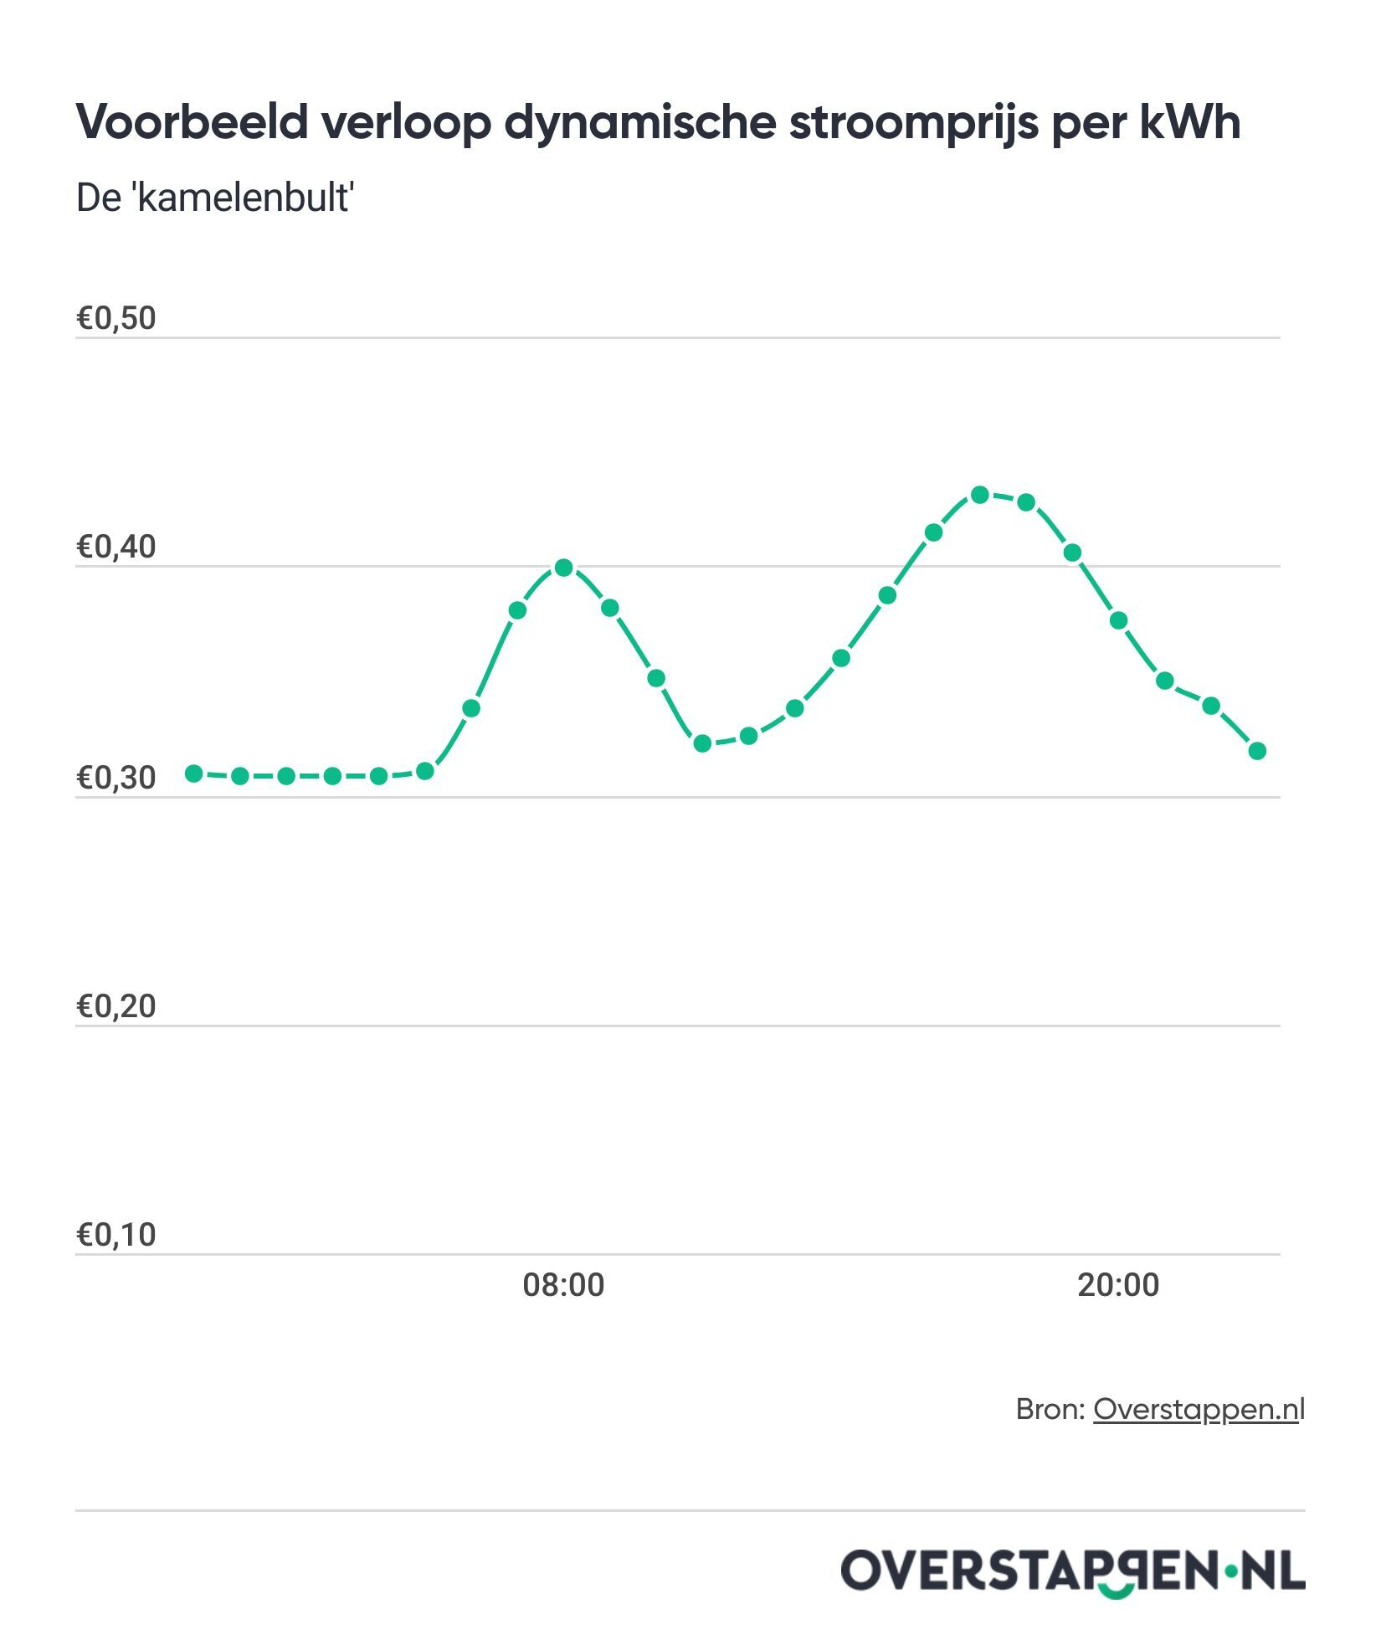

Onzekerheid over teruglevering zorgt voor deuk in vertrouwen
De veranderingen op de energiemarkt zorgen voor toenemende twijfel bij consumenten over de aanschaf van zonnepanelen. Waar zonnepanelen jarenlang werden gezien als een stabiele investering, zorgen terugleverkosten en het wegvallen van salderen nu voor onzekerheid over het daadwerkelijke rendement.
Tom Schlagwein, energie-expert bij
Overstappen.nl
, vertelt:
“Het is opmerkelijk dat een vijfde van de zonnepaneel-eigenaren spijt heeft van hun aankoop. Dat is meer dan ik had verwacht. De meeste mensen wisten namelijk al dat de salderingsregeling afgeschaft zou worden. Eerder zagen we bij
Overstappen.nl
de terugleverkosten stijgen met 44% in een jaar tijd, en daarna vier maanden later nog eens met 10%. Dat soort ontwikkelingen zorgen voor onrust bij consumenten, en bij sommige mensen dus zelfs voor spijt van hun aankoop.”
Spijt komt voor in alle groepen
Of zonnepaneelhouders spijt hebben van hun aanschaf, blijkt niet te verschillen per leeftijd, geslacht of regio. Dat laat zien dat het gaat om een breder probleem. Ook onder mensen zonder zonnepanelen is de impact zichtbaar. In totaal zegt 8,5% bewust geen zonnepanelen te nemen vanwege de onzekerheid rondom teruglevering en de afbouw van de salderingsregeling.
Rendement vergroten door direct verbruik
Volgens Schlagwein is de sleutel tot een hoger rendement om de opgewekte stroom direct te verbruiken: “Je kunt het maximale uit je zonnepanelen halen door zoveel mogelijk stroom meteen te gebruiken zodra je de stroom opwekt. Het kan dus erg gunstig zijn om je verbruik beter af te stemmen op wat je opwekt via je zonnepanelen.”
Oost-westligging kan voordeel opleveren bij dynamische tarieven
Een andere strategie om het rendement te verhogen, is het aanpassen van de ligging van zonnepanelen. Dit werkt alleen in combinatie met een dynamisch energiecontract waarbij de stroomtarieven elk uur of zelfs elk kwartier wijzigen. Panelen die van oost naar west zijn geplaatst, wekken meer stroom op in de ochtend en avond, precies wanneer de dynamische prijzen het hoogst zijn. Panelen op het zuiden leveren vooral midden op de dag stroom terug, wanneer de prijzen meestal lager zijn.
“Door de ligging van de zonnepanelen aan te passen, wek je dus precies stroom op als de prijzen het beste zijn voor je teruglevering. Dat prijsverloop wordt ook wel de ‘kamelenbult’ genoemd: een hogere prijs in de ochtend, lagere prijs in de middag en dan weer een hogere prijs aan het begin van de avond. Zie ook de grafiek”, legt Schlagwein uit.

About: Overstappen.nl
Overstappen.nl is een online vergelijkingssite die consumenten helpt bij het vinden van de beste deals op het gebied van o.a. energie, verzekeringen en telecom. Wij streven ernaar om consumenten inzicht te geven in hun uitgaven, zodat zij weloverwogen keuzes kunnen maken en geld kunnen besparen. We hebben gebruiksvriendelijke vergelijkingstools ontwikkeld die consumenten de mogelijkheid bieden om snel en gemakkelijk aanbieders te vergelijken en over te stappen naar betere opties.<br />
<br />
Sinds onze oprichting in 2012 hebben we al meer dan een miljoen consumenten geholpen aanzienlijke besparingen te realiseren via onze efficiënte en effectieve vergelijkingsdiensten.

Newsroom
View the full press release including more media in our Newsroom.
View the full press release
View all previous press releases

